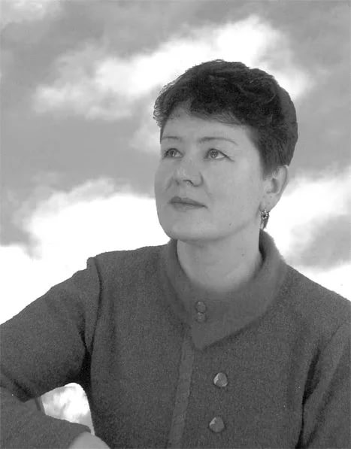
Лилия Андреевна Викторова (Проц) родилась 31 октября 1962 года в д. Перуново Лунинецкого района. Закончила Любанскую среднюю школу, Чериковское кулинарное училище. Работала в воинской части в г. Лунинце. В 1985-1986гг. работала в Афганистане. Лилия Андреевна Викторова начала писать стихи ещё в школьном возрасте, иногда печаталась в газете "Ленінскі шлях". Инициатором в этом был её учитель литературы Владимир Лукьянович Филинович .
В настоящее время является активным участником поэтических объединений “Литературная провинция” при Лунинецкой центральной районной библиотеке и “Муза” при Городском доме культуры.
Л. А. Викторова печатается в газете "Информ-прогулка". Пробует себя в прозаических произведениях. Автор сборников поэзии: "Голос сердца" (2003г.), "Отблески заката" (2004), "Искорка надежды" (2009), "Небесной синевы волшебная вуаль" (2015). Её стихи печатались в серии сборников поэтов Лунинетчины "Зимние встречи у камина". Основная тема творчества Лилии Викторовой –любовь.

Произведения Л. А. Викторовой

- Голос сердца : стихи / Лилия Викторова. – Лунинец, 2003. С. 26. (Альманах «Лунинецкая муза»; № 11).
- Отблески заката : стихи / Лилия Викторова. - Лунинец, 2004. С. 27. (Альманах «Лунинецкая муза»; № 16).
- Искорка надежды : стихи / Лилия Викторова. - Лунинец, 2009. С. 26. Альманах «Лунинецкая муза»; № 30).
- Небесной синевы волшебная вуаль : стихи / Лилия Викторова. - Лунинец, 2015. С.99.
- Всё в жизни не сбылось; пути Господни неисповедимы; Я вернулся домой и др. // Зимние встречи у камина / Сост. А. Бондаренко - Лунинец, 2015. С. 30-36.
- Весна; Прощальный блюз : стихи / Лилия Викторова // Зимние встречи у камина 2. / Сост. А. Бондаренко - Лунинец, 2015. С. 23-24.
- Ах, эта поздняя любовь; Ах, уж эта любовь усталая; Солнце лучик последний роняет // Зимние встречи у камина 3 / Сост. А. Бондаренко - Лунинец, 2015. С. 32-33.

Ярко поленья в камине горят…; Грибная осень близится к концу; Гулко дождь стучится в тёмное окно и др. / Лилия Викторова // Когда не молчит душа : сборник стихов поэтов Лунинетчины. - Лунинец, 2017. С. 29-34.

